Medieninformation

Werum IT Solutions:
PAS-X-Neuheiten vereinfachen Prozesse auf dem Shopfloor in Pharma- und Biotechfabriken
Neue Funktionen für die biometrische Authentifizierung, Feinplanung und mobile Abarbeitung / Einfache, sichere und effiziente Herstellprozesse in der Pharma- und Biotechindustrie
Lüneburg, 20. Juni 2019 – Werum IT Solutions bringt 2019 neue Funktionen für sein weltweit marktführendes PAS-X Manufacturing Execution System (MES) für die Pharma- und Biotechindustrie heraus, die erweiterte Möglichkeiten und eine bessere Leistung bieten. Dazu zählen beispielsweise biometrische Alternativen zur herkömmlichen Authentifizierung, eine integrierte Feinplanungslösung und eine optimierte Nutzung auf mobilen Geräten.

Biometrische Authentifizierung
Der herkömmliche Authentifizierungsprozess erfordert die Eingabe eines Benutzernamens und Kennworts, eines PIN-Codes oder einer ID – und ist daher zeitaufwändig. Mit K.Me-In [ki mi ɪn] liefert Werum jetzt ein innovatives biometrisches Authentifizierungsverfahren aus, das Logins und die Eingabe von Unterschriften vereinfacht. Zukünftig werden nutzerindividuelle biometrische Merkmale wie Fingerabdruck, Irisscan, Gesichtserkennung oder eine Kombination daraus für die Authentifizierung verwendet. Zudem meldet PAS-X den Nutzer automatisch ab, wenn er sich von der Anwendung entfernt – ein wichtiger Aspekt für die Datenintegrität. Bediener in der Produktion können sich so schneller authentifizieren und auf ihre Kernaufgaben konzentrieren.

Nahtlos integrierte Fertigungsplanung
Auch in Sachen Funktionalität hat Werum sein PAS-X MES weiter ausgebaut und eine Feinplanungslösung in PAS-X auf Basis von sedApta’s Factory Scheduler integriert. Die Scheduling-Lösung erhält über PAS-X direkten Zugriff auf alle notwendigen Informationen wie zum Beispiel Stammdaten, MBRs oder Auftragsdaten für den Shopfloor. PAS-X liefert die Daten in Echtzeit und in einer höheren Qualität als jedes Enterprise Resource Planning System (ERP). Eine Schnittstelle von der Scheduling-Lösung zum ERP ist damit nicht mehr erforderlich.

Mobiler Bedienkomfort
Immer häufiger wird PAS-X auf Mobilgeräten auf dem Shopfloor eingesetzt. Werum hat deshalb die Verwendung seiner MES-Software auf Handheld-Scannern und Tablets weiter optimiert. So profitieren Nutzer an Tablets von der verbesserten Touchbedienung. Speziell für den Einsatz von Handhelds verfügt PAS-X jetzt über eine neue Browser-basierte Benutzerschnittstelle, die aktuelle Hardware- und Softwareplattformen unterstützt. Die verbesserte Benutzerfreundlichkeit speziell für industrielle Umgebungen erlaubt höhere Performanz, Stabilität und Sicherheit in der Bedienung.

„Wir entwickeln PAS-X kontinuierlich weiter. Einerseits um neuen Herstellverfahren, Regularien und Kundenanforderungen optimal zu entsprechen, andererseits um immer wieder neue Innovationsimpulse zu setzen und die Pharmaindustrie auf dem Weg zur digitalen Fabrik der Zukunft schnell voranzubringen“, so Robert Welter, Senior Head of PAS-X Product Management, Werum IT Solutions GmbH.

Bildmaterial
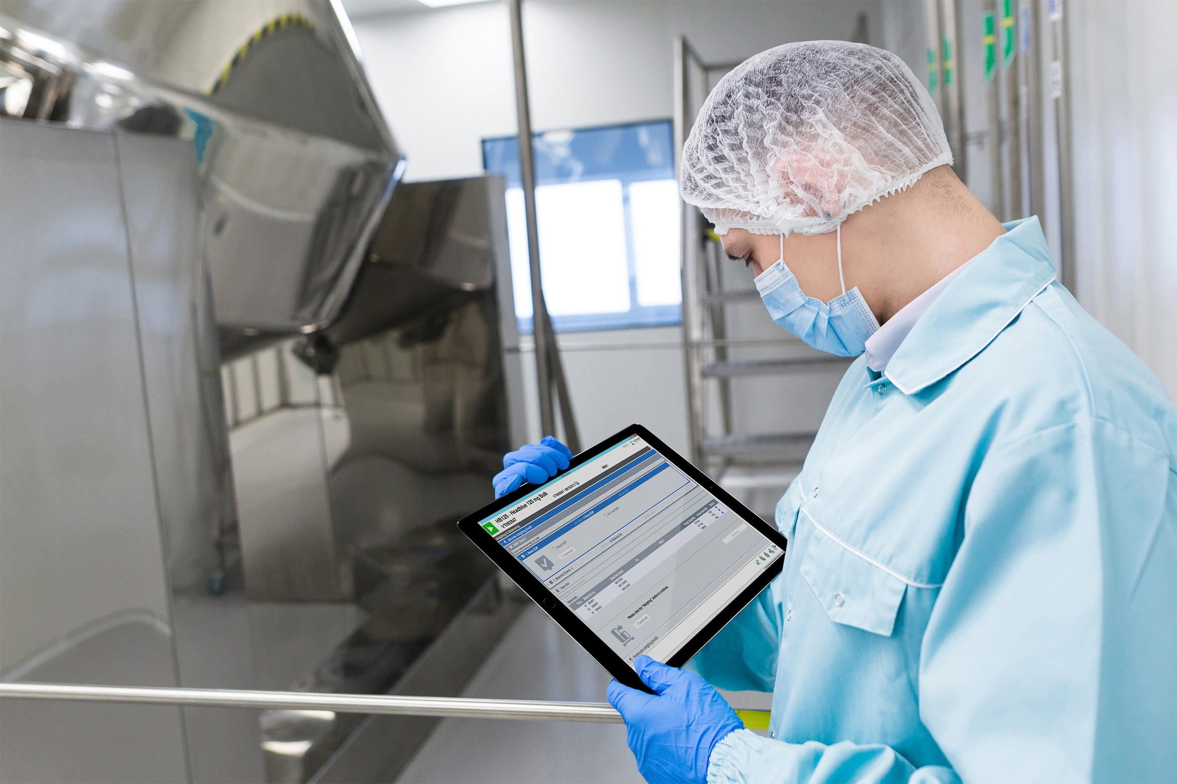
Bediener mit Tablet


Robert Welter, Senior Head of PAS-X Product Management, Werum IT Solutions GmbH

Über Werum IT Solutions
Die Werum IT Solutions GmbH ist der international führende Anbieter von Manufacturing Execution Systems (MES) und Manufacturing-IT-Lösungen für die Pharma- und Biotechindustrie. Das PAS-X-Softwareprodukt ist weltweit bei der Mehrheit der Top 30-Pharma- und Biotechunternehmen und auch bei vielen mittelständischen Herstellern im Einsatz. Werum’s Manufacturing-IT-Lösungen helfen Pharmaherstellern, die Effizienz ihrer Fertigung zu erhöhen, die Produktivität zu steigern und regulatorische Anforderungen zu erfüllen. Das 1969 gegründete IT-Unternehmen mit Hauptsitz in Lüneburg unterhält zahlreiche Standorte in Europa, Amerika und Asien.
www.werum.com

Werum ist Teil von Medipak Systems, dem Geschäftsfeld Pharma-Systeme des internationalen Technologiekonzerns Körber. Medipak Systems mit seinen Unternehmen Dividella, Fargo Automation, Mediseal, Rondo, Seidenader Maschinenbau, Systec & Services, Traxeed und Werum IT Solutions ist international führender Anbieter von Lösungen für die Herstellung und Verpackung pharmazeutischer Produkte. Unter dem Dach von Medipak Systems bietet Werum integrierte IT-Lösungen für sämtliche Phasen der pharmazeutischen und biotechnologischen Produktion – von der Prozessentwicklung über die kommerzielle Produktion bis zur Verpackung einschließlich Track & Trace Serialisierung. Körber vereint weltweit führende Unternehmen und erzielt mit rund 12.000 Mitarbeitern einen Umsatz von 2,6 Milliarden Euro.
www.medipak-systems.com, www.koerber.com

Kontakt:
Dirk Ebbecke
Director Corporate Communications
Werum IT Solutions GmbH
Wulf-Werum-Str. 3
21337 Lüneburg
Tel. +49 4131 8900-689
Fax +49 4131 8900-200
dirk.ebbecke@werum.com

